«Луговые цветы»
(лепка)

- Отгадайте загадки:

Стоит в саду кудряшка — белая рубашка,
Сердечко золотое. Что это такое?
Ответ (Ромашка)

То фиолетовый, то голубой,
Он на опушке встречался с тобой.
Названье ему очень звонкое дали,
Но только звенеть он сумеет едва ли.
Ответ (Колокольчик)

Вот полянка, вся в цветочках,
Словно в светло-синих точках.
Соберу здесь для Анютки
Голубые …
Ответ (Незабудки)

Колосится в поле рожь.
Там, во ржи, цветок найдешь.
ярко-синий и пушистый,
Только жаль, что не душистый.
Ответ (Василёк)

Разбежались в поле ловко,

Словно солнышки, головки,

Желтенькие мальчики.

А как зовутся? (Одуванчики)

Голодный шмель вздыхает тяжко:
Поел бы с радостью я кашки.
Цветов едва коснулся ветер.
И шмель тот час заметил ...
(Клевер)

- Назови цветы:

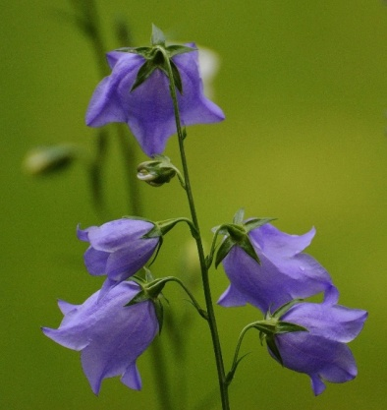 | 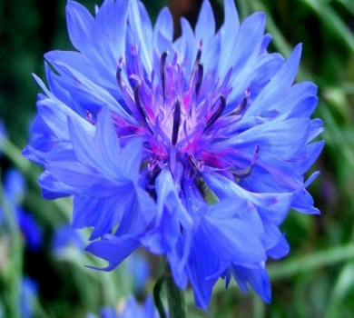
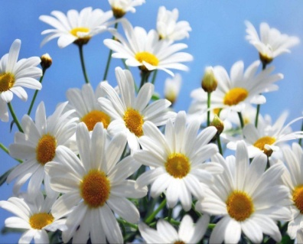 | 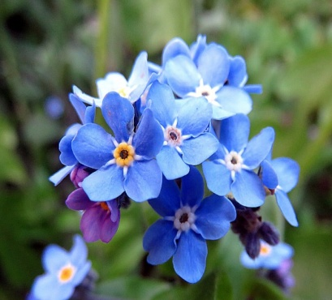
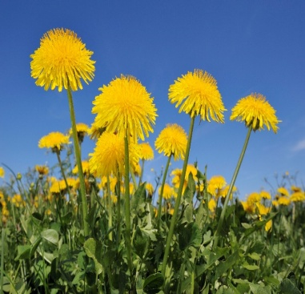 | 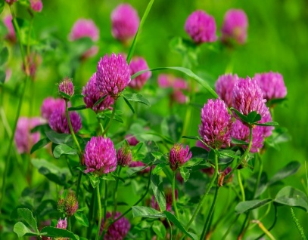

- Лепка дуговых цветов.
Ромашка
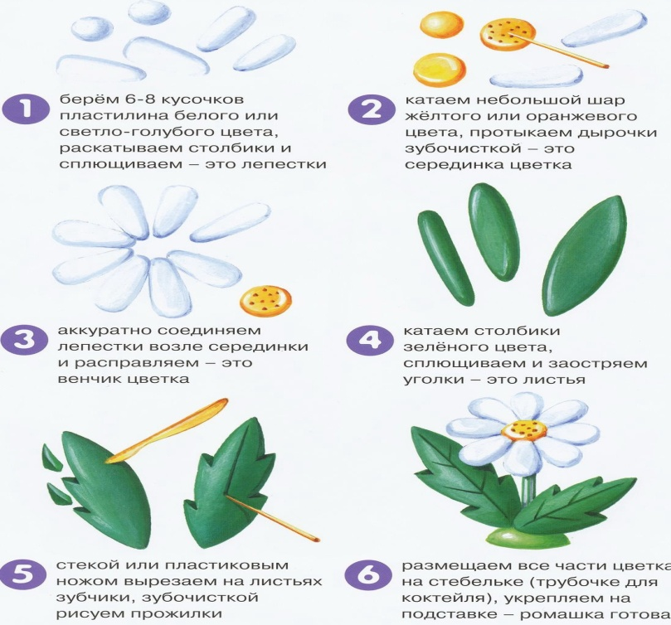
Колокольчик.

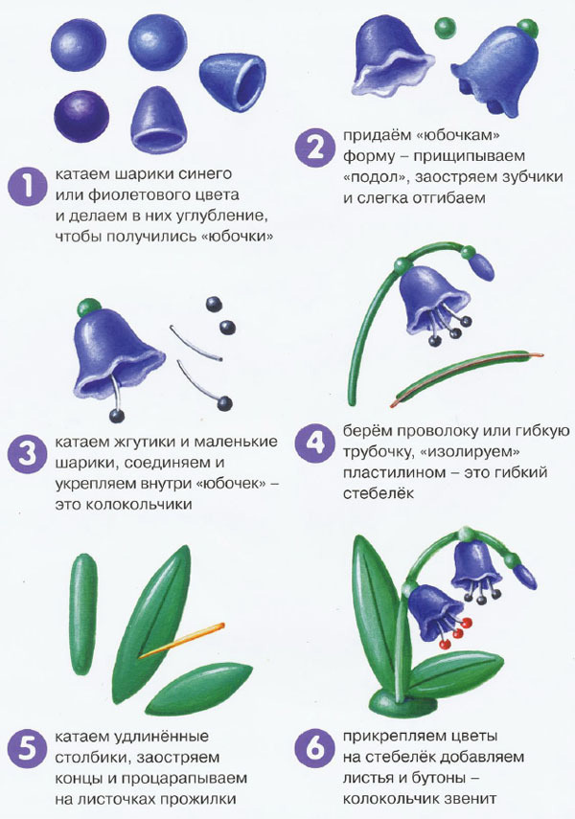

Василек.

